胸

|  |  |  |  |  |
| --- | --- | --- | --- | --- |
|  | 部位 | 备注 | 初始组数/上次组数 | 初始负重/上次负重 |
| 蝴蝶机1 2 | 胸肌内侧 | 后背夹紧，腰部腾空挺直，背部挺直，胳膊伸直不能弯，大臂和胸平齐，夹到双手距离一拳停顿1秒，慢慢放回，不能放到最低 | 4*15 | 24 34 |
| 哑铃卧推 1 2 | 大胸肌 | 双脚略宽，定住，手肘和胸平齐，大臂小臂90度，推起时哑铃内侧和胸内侧对齐，两个哑铃不能挨住，推起后胳膊伸直，腰部腾空绷紧，胸部挺起，背部肩胛骨永远夹紧不能前伸，手腕绷紧不能弯 | 4*18 | 10 15 |
| 坐姿卧推器 1 2 | 大胸肌 | 夹紧肩胛骨，腰部腾空，胸挺起。做完四组后逐步减轻重量，再做四组，每组5个。做完后再减轻重量半程做10个 | 4*15 | 55-44最大88 8 |
| 下斜哑铃卧推 1 | 下胸 | 下斜角度略大，双脚不能发力，哑铃抬到下胸上方，和地面垂直 | 4*15 | 10 12.5 |
| 上斜哑铃卧推 2 | 上胸 | 坐在向后倾斜的椅子上。举起时肩膀和地面垂直，大概在下巴正上方 | 4*12 | 10-7.5 12.5 |
| 仰卧哑铃飞鸟 1 2 | 外侧 | 手肘略弯20度左右，大臂角度稍大，在胸部靠下，不和胸部平齐，但是角度不能太大，大约10度，抬起时手肘边伸直边往起抬，类似抱胸，抬起后两个哑铃不需要太近，大概到胸中间上方即可 | 4*15 | 7.5 |
| 跪姿宽距俯卧撑 | 外侧 |  | 4*20 |  |
| 杠铃卧推 |  | 危险，做不动就不做，一个杠铃20公斤不需要饼。大腿小腿垂直，脚后跟垫起，腰部腾空可维持杠铃稳定，握在涩面内距离一个大拇指的距离，落下尽量碰到胸部，落下到乳头偏上。不要用肩膀前部肌肉的力，肩膀不跟着杠铃动，尽量体会胸肌发力 | 4*10 | 7.5 12.5 |
| 下胸坐姿卧推器 | 下 | 含胸，上身和腿夹20度角。手臂向两侧张开向下压 | 4x15 |  |
| 上斜坐姿卧推器 | 上 |  | 4x15 |  |

突破瓶颈方法，以坐姿卧推器为例

第一种。半程。正常重量，快速做上下半程，上半程8次紧接着下半程8次，紧接着全程6次

第二种。重量递减。刚开始做大于平常重量两个等级的重量8次，休息后减一个重量再做8次，一共做4组

下斜哑铃卧推

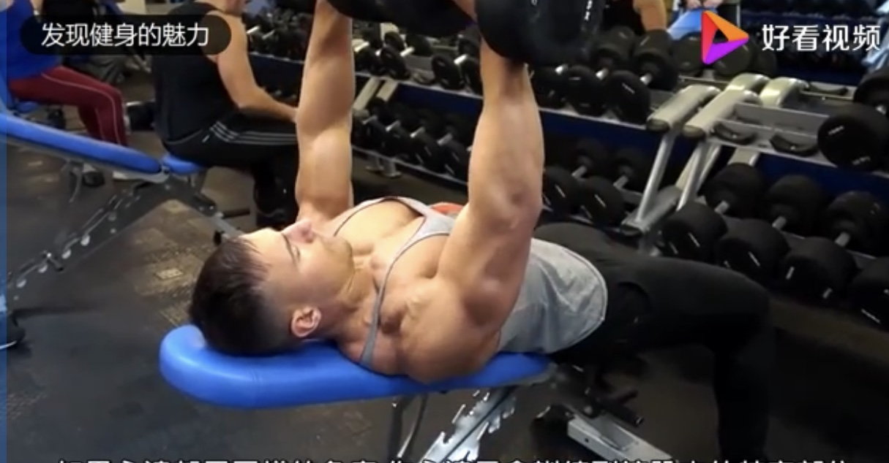

下胸机

[卧推最常见的6个错误，避免这些错误，才能让卧推的效果更好！](https://baijiahao.baidu.com/s?id=1621553618039599564&wfr=spider&for=pc&isFailFlag=1)

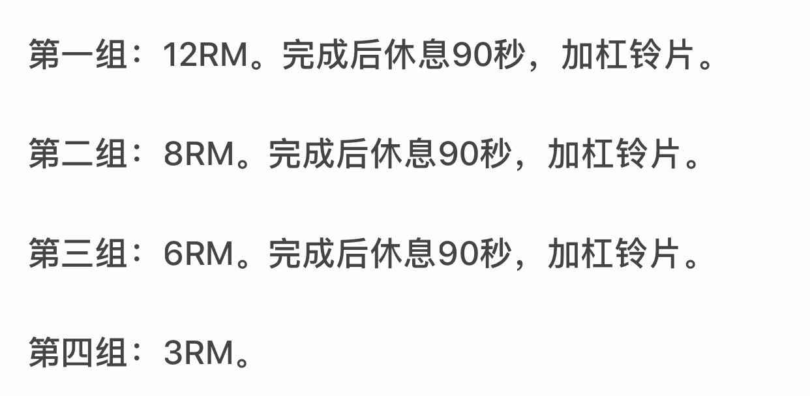

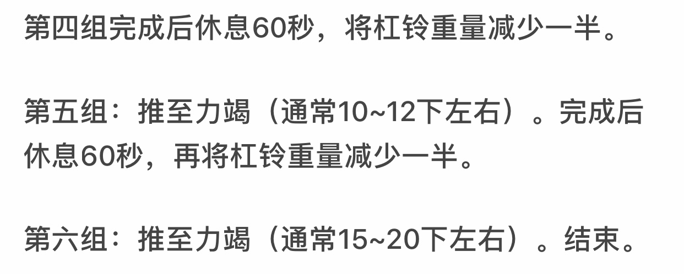

沉肩 收紧肩胛骨 手肘不要太开

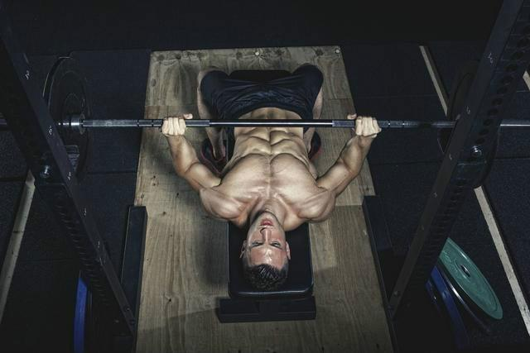

胸下侧 曲臂撑 四组力竭

